УВЕДОМЛЕНИЕ

Согласно Таблице № 1, на территории Левобережного района размещены информационные элементы и устройства фасадов зданий, не соответствующие паспортам фасада зданий, что нарушает п. 5.3.11 и раздел 3 приложения 2 постановления администрации городского округа город Воронеж от 21.10.2015 N 806 "Об утверждении Дизайн-регламента "Внешний вид фасадов зданий и сооружений в городском округе город Воронеж".

В соответствии с требованиями постановления администрации городского округа город Воронеж от 05.10.2015 N 760 «Об утверждении Положения о порядке выявления и демонтажа самовольно установленных и (или) незаконно эксплуатируемых временных сооружений на территории муниципального образования городской округ город Воронеж» управа Левобережного района проводит мероприятия по демонтажу незаконно установленных временных сооружений.

В соответствии с пунктом 3.4. Положения о порядке выявления и демонтажа самовольно установленных и (или) незаконно эксплуатируемых временных сооружений, утвержденного постановлением администрации городского округа город Воронеж от 05.10.2015 № 760, управа Левобережного района городского округа город Воронеж информирует, что 30.06.2020 в 10:00 будет произведен демонтаж информационных элементов и устройств фасадов зданий.

Место последующего складирования информационных элементов: г. Воронеж, ул. Новосибирская, д. 82

Получение демонтированного временного сооружения осуществляются в порядке установленном
п. 4.3, 4.4 Положения о порядке выявления и демонтажа самовольно установленных и (или) незаконно эксплуатируемых временных сооружений, утвержденного постановлением администрации городского округа город Воронеж от 05.10.2015 № 760

УПРАВА ЛЕВОБЕРЕЖНОГО РАЙОНА

городского округа город Воронеж
Ленинский проспект, д. 93 каб. 511, тел. 254-74-72
Таблица № 1
№ | Адрес размещения | Дата размещения | Вид временного сооружения (наименование, фото) | Сведения о владельце (ИНН для юр. лиц и ИП, Ф.И.О., адрес)
 | ул. Димитрова, 6 | 19.06.2020 | 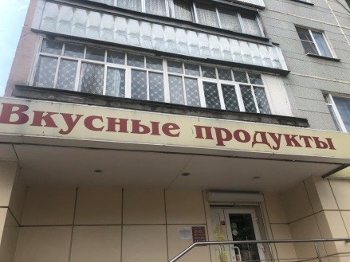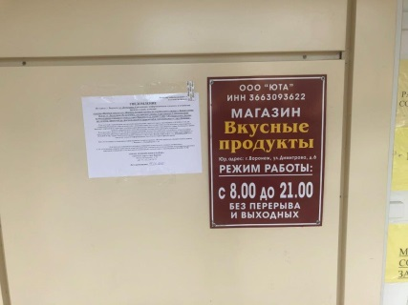  вывеска «Вкусные продукты», обшивка входной группы | Владелец не установлен
 | ул. Димитрова, 6 | 19.06.2020 | 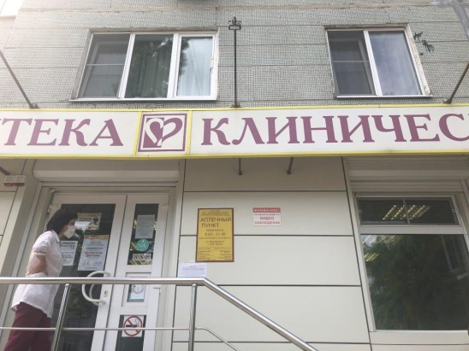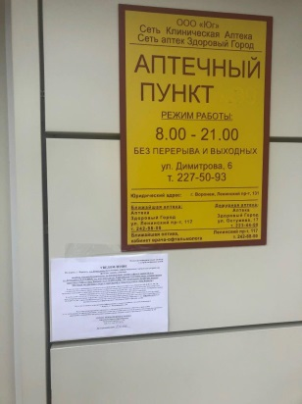  вывеска «Аптека Клиническая» | Владелец не установлен
 | ул. Димитрова, 90а | 19.06.2020 | 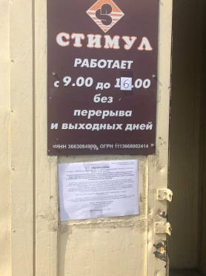  бегущая строка | Владелец не установлен
 | ул. Димитрова, 100 б | 19.06.2020 | 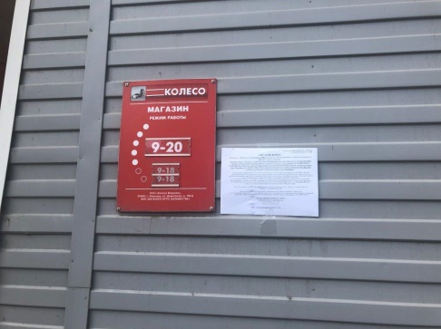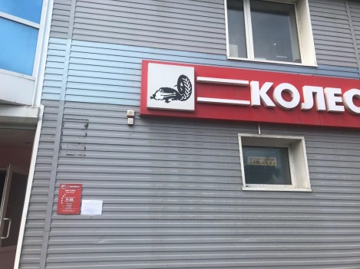  баннеры «Astov», «Колесо», индивидуальные объёмные буквы размещены на подложке красного цвета | Владелец не установлен
 | ул. Димитрова, 100а | 19.06.2020 | 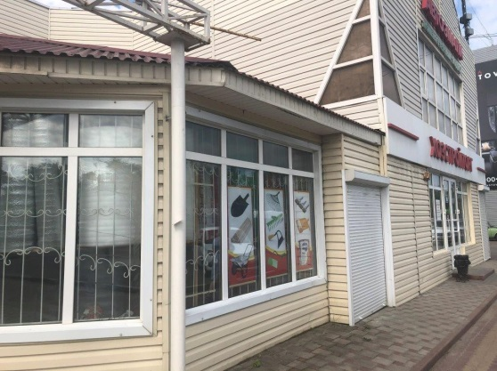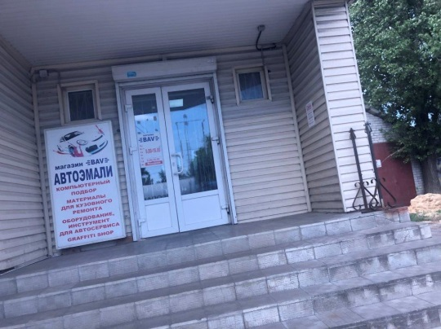  подложка вывески «Окна Черноземья» из индивидуальных букв, обшивка входной группы «Окна Черноземья», облицовка здания сайдингом | Владелец не установлен
 | ул. Димитрова, 112а | 19.06.2020 | 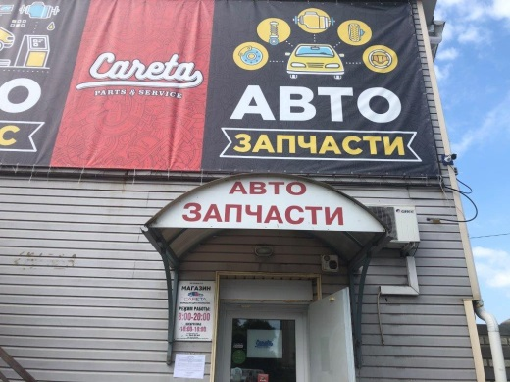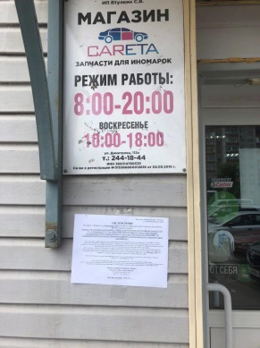  баннеры «Автозапчасти для иномарок», «Motul», козырек, вывеска «Авто запчасти» | Владелец не установлен
 | ул. Димитрова, 118 | 19.06.2020 | 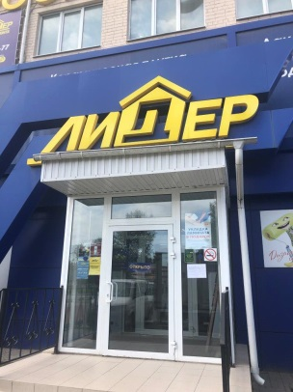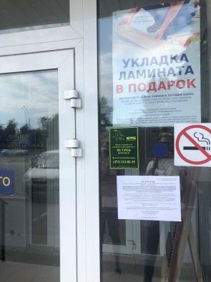  баннеры на фасаде, облицовка первого и второго этажей, оформление водной группы «Лидер» | Владелец не установлен
 | ул. Димитрова, 120 | 19.06.2020 | 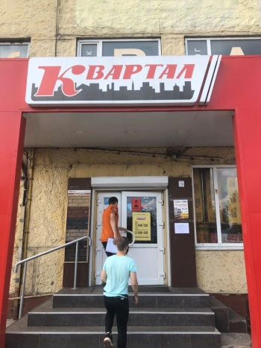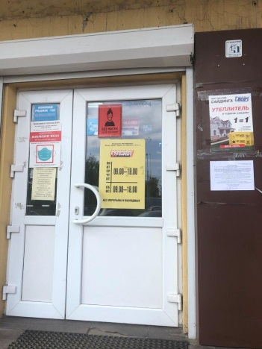  подложка вывесок красного цвета «Строительные материалы» «Квартал», баннер «Квартал» | Владелец не установлен
 | ул. Димитрова, 120 | 19.06.2020 | 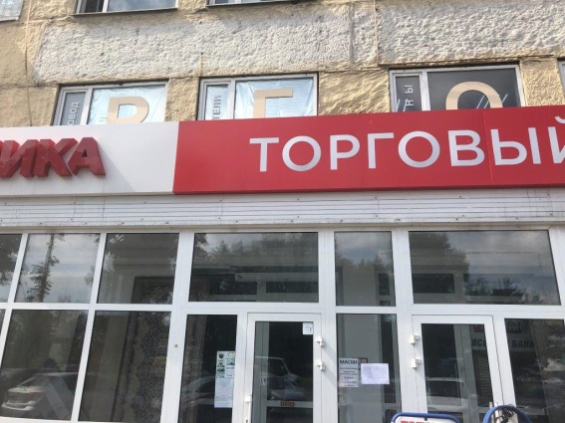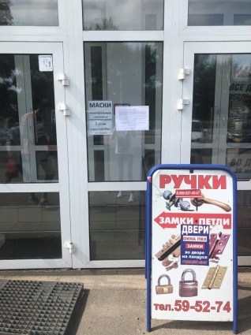  вывески «МИКА Торговый центр», «Клеи и затирки», «Керамогранит», «Керамическая плитка» частичное отсутствие объемных букв вывесок | Владелец не установлен
 | ул. Димитрова, 120 | 19.06.2020 | 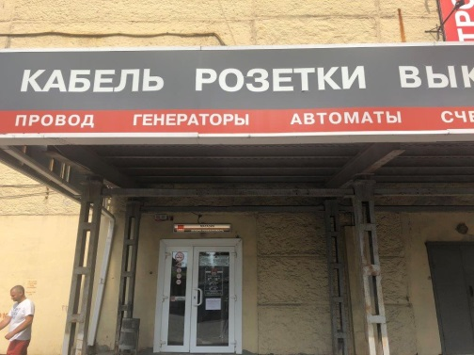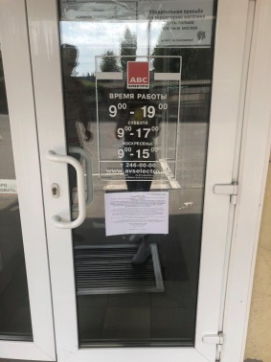  вывеска «АВС электроматериалы», «Светотехника» частичное отсутствие объемных букв вывесок
 | ул. Димитрова, 130 | 19.06.2020 | 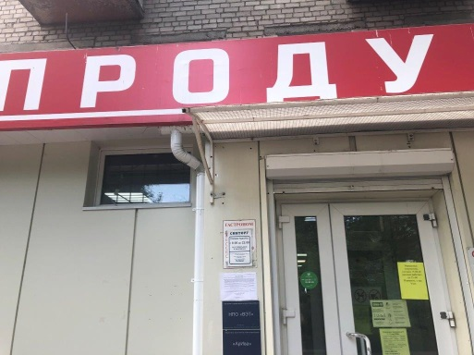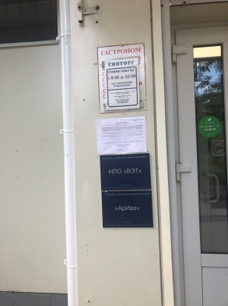  информационная вывеска «Продукты», табличка «Социальная акция»
 | ул. Димитрова, 130 | 19.06.2020 | 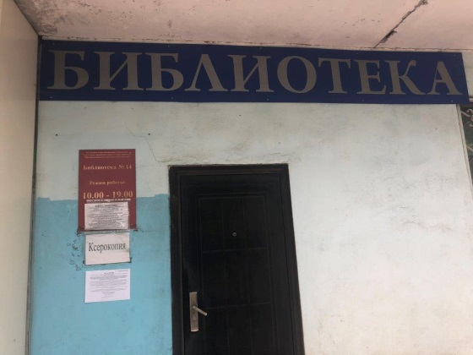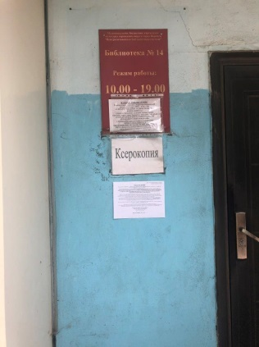  вывеска «Библиотека»
 | ул. Димитрова, 138 | 19.06.2020 | 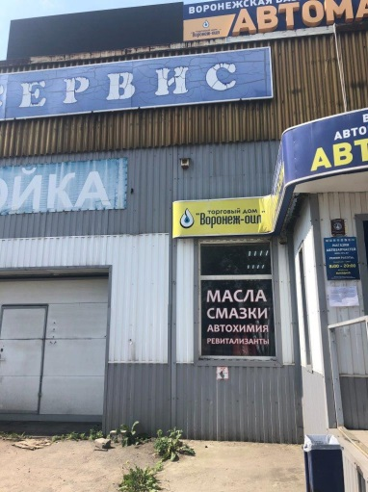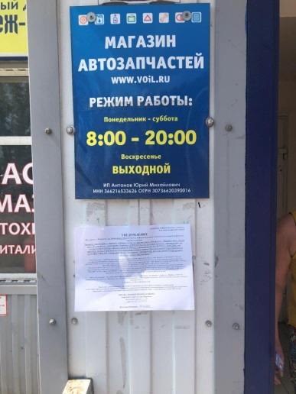  баннеры «Автосервис», «Аренда», «Мойка», «Участок диагностики», «Рассрочка», «Воронеж-ойл», «Fresh car», «Газ на авто», «Автосервис Скорость», «8-903-652-42-12», подложка вывески «Автомагазин»
 | ул. Димитрова, 138 | 19.06.2020 | 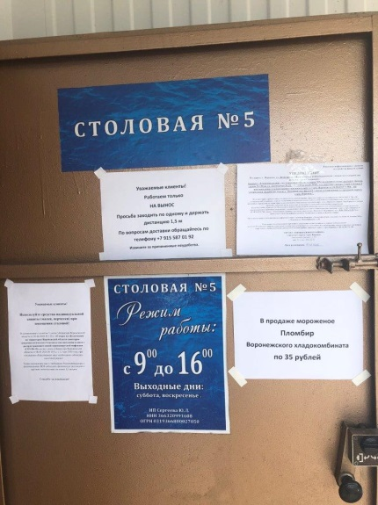  баннеры «Домашняя кухня», подложка вывески «Столовая №5»
 | ул. Димитрова, 159б | 19.06.2020 | 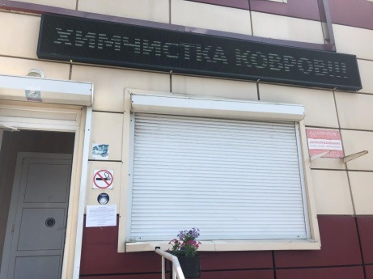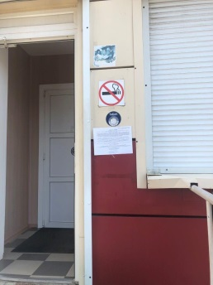  баннеры на фасаде «Автосервис», «Сауна Юг 224-62-92», «Маркет 24 часа», «Сауна» и две бегущие строки
 | ул. Димитрова, 157а | 19.06.2020 | 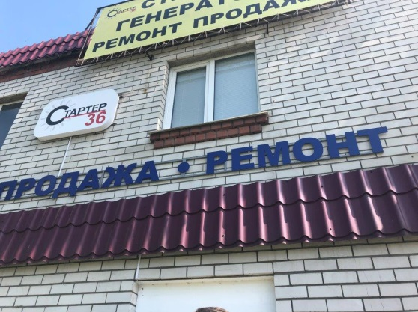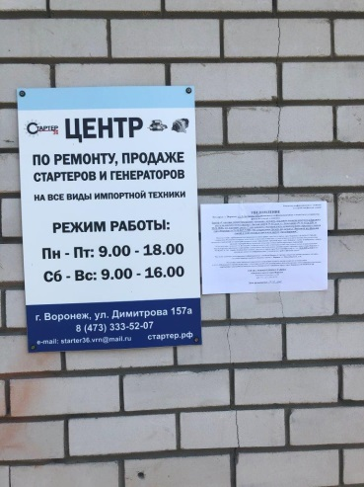  баннер «Стартеры генераторы ремонт продажа», козырек, подложка вывески красного и бежевого цвета
 | ул. Димитрова, 157а | 19.06.2020 | 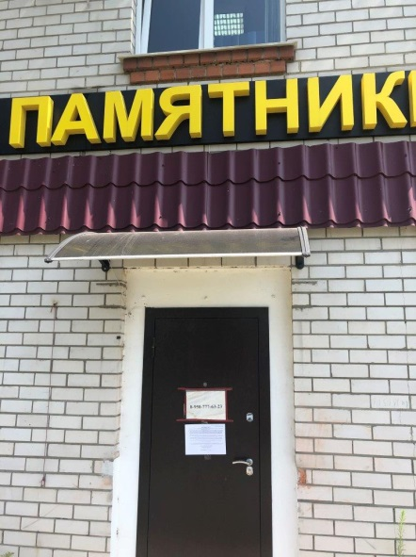  подложка вывески «Памятники» черного цвета
 | ул. Димитрова, 157 | 19.06.2020 | 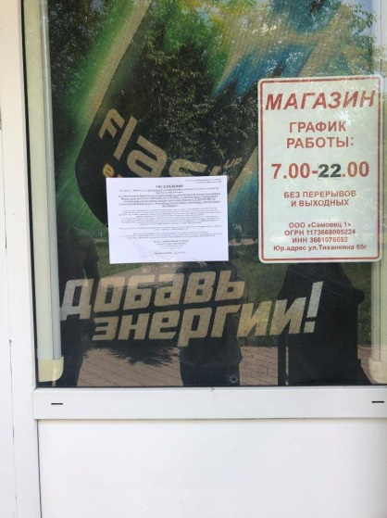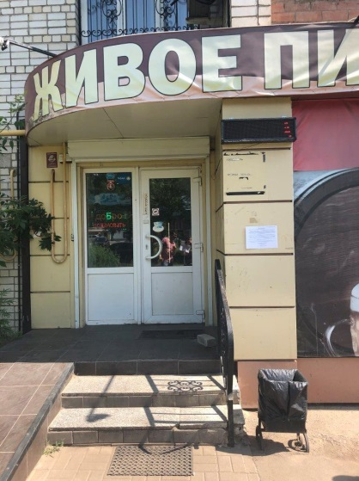  вывеска «Живое пиво», козырек, баннер «Холодные разливные напитки»
 | ул. Димитрова, 157 | 19.06.2020 | 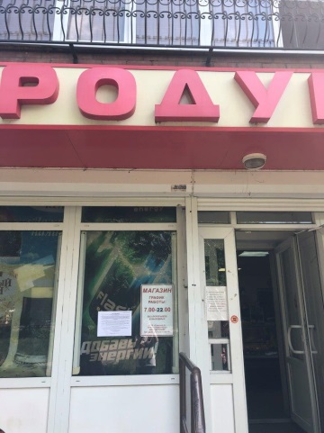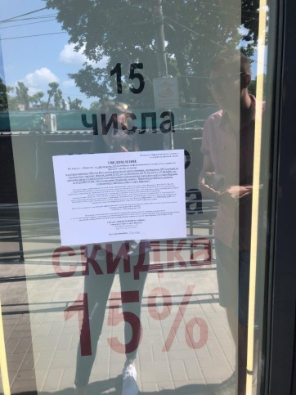  подложка вывески «Продукты» на козырьке красного и бежевого цвета
 | ул. Димитрова, 127 | 19.06.2020 | 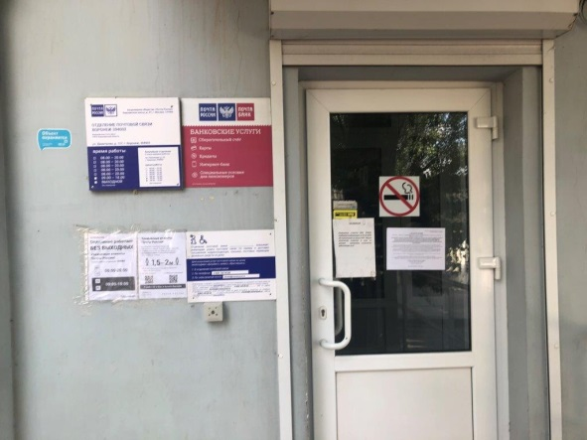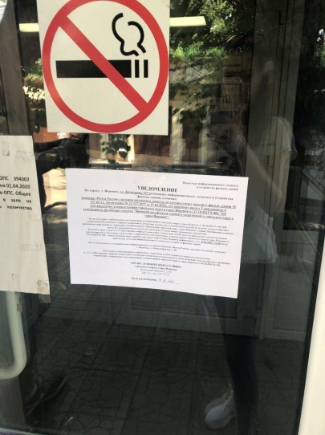  вывеска «Почта России», козырек над входом, консоль
 | ул. Димитрова, 127 | 19.06.2020 | 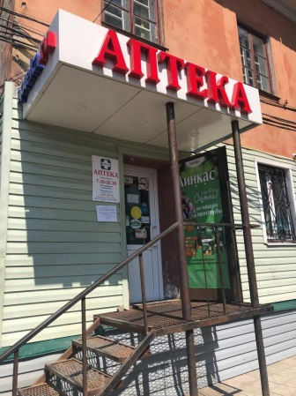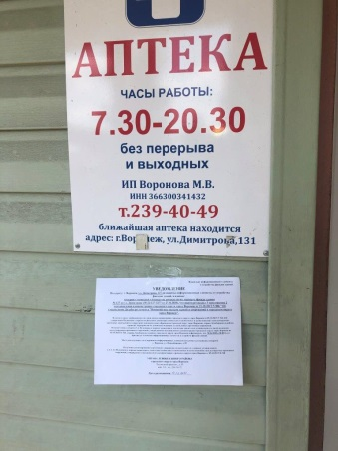  козырек с вывеской «Аптека»

